Конспект непосредственно образовательной деятельности

по теме: «Пожарная безопасность»

в подготовительной группе

Образовательная область " Познавательное развитие"
Подготовила воспитатель МБДОУ №97 г. Владикавказ Сидакова О.В.

Целью непосредственной образовательной деятельности является закрепление знаний детей о правилах пожарной безопасности.

Задачи :
Обучающие:
- углубить и расширить понятие " пожарная безопасность";
- уточнить и закрепить знания детей о пользе и вреде огня;
- учить правилам осторожного обращения с огнём;
- закрепить знания о причинах возникновения пожара;
- обобщить и закрепить навыки правильного поведения в случае возникновения пожара;

Развивающие задачи:
- развивать у детей слуховое внимание, наблюдательность, логическое мышление;
- развивать умение пользоваться полученными знаниями в повседневной жизни;

Воспитательные задачи:
- воспитывать ответственность за себя и за жизнь своих близких;
- воспитывать уважение к труду пожарного.

Использование современных образовательных технологий
- Игровые технологии ;
- Создание проблемной ситуации ;

Методы обучения: наглядный, словесный, практический, игровой.

Оборудование: стенд, оформленный картинами на пожарную тематику; телефон; набор цифр; эмблемы-медальки "Юный пожарник"; атрибуты для игры " Мы пожарники"(два ведра, 20 маленьких пластмассовых шариков, два мостика, два шланга, 2 куска плотной ткани), разрезные картинки .

Предварительная совместная деятельность.
Чтение литературных произведений о пожарах, труде пожарных. Чтение и инсценировка сказки «Кошкин дом», рассматривание иллюстраций о пожаре, о том, что может привести к возгоранию и пожару. Беседы о правилах поведения при пожаре. Рисование «На пожаре» (цветные карандаши)
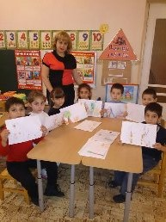

Ход непосредственной образовательной деятельности.

1. Введение в игровую ситуацию.

Воспитатель: - Здравствуйте ребята! Когда я шла в детский сад, случайно заметила Незнайку, который хотел разжечь огонь спичками. Наверное , он замёрз . Я решила пригласить его к нам в группу, чтобы он согрелся и получил знания о том, как правильно обращаться с огнём. Научим Незнайку правилам пожарной безопасности? (Ответы детей)

- Послушайте внимательно отгадайте, из какого произведения данный отрывок?
(показ иллюстрации) и выполнение движений по тексту :

А лисички
Взяли спички,
К морю синему пошли,
Море синее зажгли.
Море пламенем горит,
Выбежал из моря кит:
"Эй, пожарные, бегите!
Помогите, помогите!"
(К.Чуковский «Путаница»)

Воспитатель:- Как вы считаете, правильно поступили лисички? (ответы детей)
- Незнайка, ты хотел бы поиграть с нами в игру «А ну-ка, отгадай-ка»?

1. Упал на пол уголек-
Деревянный пол зажег
Не смотри, не жди, не стой
А залей его (водой)

2. Победит огонь коварный
Тот, кого зовут… (пожарный)

3. Что за тесный, тесный дом?
Сто сестричек жмутся в нем.
И любая из сестричек
Может вспыхнуть, как костер.
Не шути с сестричками,
Тоненькими … (спичками)

4. Висит - молчит,
а перевернешь, шипит, и пена летит (огнетушитель).

5. Раскалился если вдруг
Электрический утюг
Что должны вы сделать детки?
Вынуть вилку из. (розетки)

6. Если младшие сестренки
Зажигают дома спички
Что должны вы предпринять
Сразу спички (отобрать.) .

7. Если вдруг пожар возник
Ты обязан в тот же миг
В часть пожарным позвонить
О пожаре им …. (сообщить) .

8. Если хочешь ты гулять
Вскачь не надо убегать
Закрывая в доме дверь
Все ли выключил?. (.проверь.)

Воспитатель:- Очень хорошо. Давайте, ребята, расскажем Незнайке, как избежать опасных ситуаций, связанных с огнем. А кто нам в этом поможет? Кто имеет прямое отношение к тушению пожаров? (ответы детей)

- Сегодня к нам в гости пришли инспекторы пожарной безопасности, которые расскажут нам много интересного и поучительного.

Приветствие гостей.
2. Познавательная беседа
Инспектор МЧС: - Девочки и мальчики, сегодня мы поговорим с вами о пожарной безопасности. Знаете, ребята, ведь окружающий нас мир полон неожиданностей и опасностей. Даже дома можно оказаться в опасной ситуации. Скажите, как вы считаете , какие предметы в доме можно считать опасными и где их нужно хранить? (Ответы детей)
Воспитатель:– Значит, чтобы с вами не произошел несчастный случай, вы должны быть.....(Ответы детей: внимательными, осторожными, без разрешения родителей не трогать те предметы, которые могут привести к травме.)

Воспитатель обращает внимание детей на стенд с иллюстрациями "Правила пожарной безопасности".

Инспектор МЧС:– А сейчас, ребята, я хочу рассказать вам про огонь. Огонь – одно из самых больших чудес природы. Огонь дарит человеку тепло, используется для приготовления пищи. Но если огонь выйдет из – под контроля человека, то превращается в страшное бедствие – пожар, который несет разрушение и гибель. Пламя пожара не жалеет никого и ничего. Пламя огня плавит даже металл, разрушаются стены домов, гибнет всё живое.
– Как вы думайте. Отчего возникают пожары? (Дети играют со спичками, зажигалками, забыли выключить утюг, телевизор, неправильно пользовались газом.)
– Поэтому, чтобы в вашем доме не произошло несчастья, вы должны запомнить главное правило: "Спички детям не игрушка!"

Дети читают стихотворение.
Ростом спичка – невеличка.
Не смотрите, что мала.
Эта маленькая спичка
Может сделать много зла.
Крепко помните, друзья,
Что с огнем шутить нельзя!
3. Игра "Собери картинку"
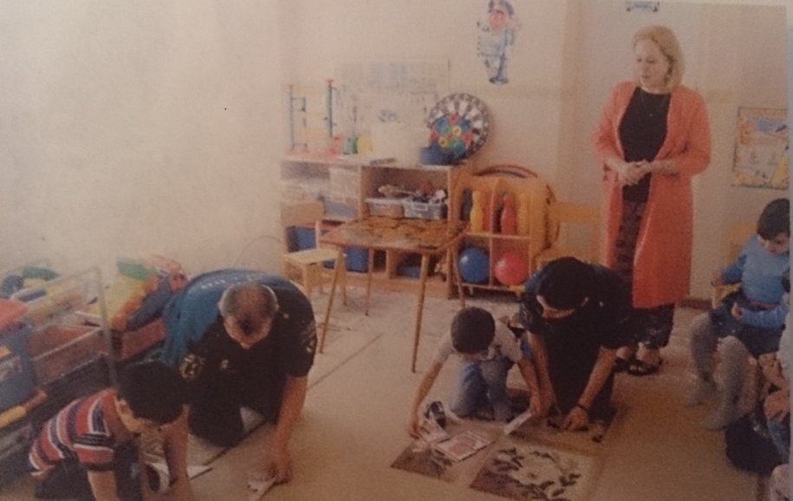
4. Проблемная ситуация
– Давайте представим себе, что в вашем доме случилась беда – пожар, а вы дома остались одни.
– Чем бы вы стали тушить огонь? (Водой, накрыть одеялом.)
– А куда бы вы обратились, если бы поняли, что сами не справитесь с огнем? (Нужно позвонить в пожарную часть.)
– А какой номер пожарной части нужно набрать? (01.)
Незнайка: -Вот если бы у меня в доме возник пожар и я не смог бы сам его потушить, то набрал по телефону номер -01-. Потом сказал, что у нас пожар, назвал свой домашний адрес, фамилию и имя. Посмотрите, у вас в группе тоже есть телефон.
Сам не справился с пожаром –
Это труд не для детей.
Не теряя время даром,
01 звони скорей.
Набирай умело,
Чтоб не все сгорело.
-Давайте научимся вызывать пожарную бригаду. Я буду дежурным в пожарной части, а кто-то из вас пострадавшим, в доме которого беда – пожар.
Диалог между пострадавшим и дежурным части. Пригласить двоих детей. Обратить внимание детей на тот факт, что очень важно знать для этого свой домашний адрес и номер телефона.
Воспитатель:- Спасибо, Незнайка ! Ребята, позвонили вы по телефону, сказали, что в квартире пожар, и что вы будете делать дальше? (Ответы детей.)
Обобщая ответы детей, нужно отметить, что во время пожара следует соблюдать правила поведения:
- Немедленно покинуть помещение, где возник огонь, и закрыть за собой дверь.
- Двигаться к двери ползком или прогнувшись к полу – внизу меньше дыма.
- Не прятаться под кровать, под диван, под стол и т.д.
- Звать на помощь соседей и прохожих.
- Когда приедут пожарные, слушать и выполнять все указания и не бояться.
Воспитатель: - Ребята хотите поиграть? Выходите в круг. Я буду читать стихотворение, и тот, кому брошу мяч, должен его закончить.
5. Игра « Доскажи словечко»
Где с огнем беспечны люди,
Там взовьется в небо шар,
Там всегда грозить нам будет
Злой (пожар).
Раз, два. Три, четыре.
У кого пожар (в квартире)?
Дым столбом поднялся вдруг.
Кто не выключил (утюг)?
Красный отблеск побежал.
Кто со спичками (играл)?
Стол и шкаф сгорели разом.
Кто белье сушил над (газом)?
Пламя прыгнуло в листву.
Кто у дома жег (траву)?
Кто в огонь бросал при этом
Незнакомые (предметы)?
Помни каждый гражданин
Этот номер … (01)?
6. Работа с иллюстрациями
Дети подходят к стенду, где размещены иллюстрации из серии « Пожарная безопасность».
Воспитатель:– Ребята, как называется машина, на которой пожарные выезжают на пожар? Для чего на машине специальные мигалки и сирены? Давайте с вами вспомним, что есть в пожарной машине?
Дети отвечают: -Есть насос, пожарные рукава со стволами, костюмы, шлем-маски, каски, противогазы, огнетушители.
Воспитатель: Как вы думайте, какими качествами должен обладать пожарный? А как теперь называют пожарного?
Дети: -Инспектор пожарной безопасности. (Ответы детей) (Должен быть ловким, быстрым, выносливым, смелым.) Обратить внимание на одежду пожарных, на средства специального назначения для тушения пожара. Отметить, что в каждой группе детского сада есть огнетушитель. И все взрослые умеют им пользоваться.
Воспитатель: -Ребята, вы теперь знаете, что в пожарной части работают смелые, сильные и, конечно, добрые люди, которые не жалеют своей жизни ради спасения других. Сейчас мы проверим, какие мы ловкие и смелые. Предлагаю поиграть в игру "Мы пожарники".
7. Игра соревновательного характера "Мы пожарники"
Дети делятся на две команды. Воспитатель объясняет правила. По окончанию игры дети награждаются эмблемами-медальками "Юный пожарник".

8. Рефлексия
- О чем мы сегодня говорили? (о пожаре)
- Почему возникает пожар?
- Что мы должны делать, если случилось возгорание?

Вывод:
- Нужно быть очень внимательными и осторожными, чтобы избежать возникновения пожара, обязательно соблюдать правила пожарной безопасности.
" Пусть помнит каждый гражданин
ПОЖАРНЫЙ НОМЕР- "01"
Воспитатель: - Вы все молодцы, ребята! В следующий раз мы поговорим о других опасностях, которые могут возникнуть как дома, так и на улице.На этом мы должны попрощаться с нашими гостями. Скажем им огромное спасибо за интересную и познавательную беседу. На память давайте подарим нашим гостям и Незнайке свои рисунки, которые подготовили заранее.
